RISICOMANAGEMENT
Deel 3 — Het proces, en de stap die iedereen overslaat
Niveau 1 — Fundament
Reader
Ductus

Deel 3 — Het proces, en de stap die iedereen overslaat

3.0 Sanne begint, en begint dan opnieuw
Met een gekozen taal op zak (deel 2) wil Sanne aan de slag met het risicoregister voor de WGP 2.0-herstart. Haar eerste opzet: een werksessie beleggen, iedereen vragen naar risico's, en die vervolgens scoren. Dat is precies wat er de vorige keer ook gebeurde.
Ze legt het voornemen voor aan een collega van Compliance, die één vraag stelt: “Tegen welke doelstellingen ga je die risico's afzetten? En welke kans- en impactschaal gebruik je, en waarom die?”
Sanne heeft geen antwoord. Ze had door willen gaan naar identificeren — de stap die iedereen het leukst vindt, met een whiteboard en stickies — zonder eerst vast te leggen waartegen ze zou gaan meten. Dit deel gaat over de stap die daarvóór hoort te komen, en die in het overgrote deel van register-mislukkingen, inclusief WGP 2.0, gewoon werd overgeslagen.

3.1 Het proces in vogelvlucht
ISO 31000 beschrijft het risicomanagementproces als een cyclus, geen rechte lijn. Kern van de cyclus:
Context bepalen → Risicobeoordeling (identificeren → analyseren → evalueren) → Risicobehandeling
Deze kern wordt permanent omringd door twee doorlopende activiteiten: communicatie en consultatie (niet één keer, maar de hele cyclus door — met de juiste mensen, op het juiste moment) en monitoring en review (is de context nog actueel, werken de maatregelen, zijn er nieuwe risico's). Daaromheen ligt, als sluitstuk, registratie en rapportage — vastleggen wat er is gedaan en waarom, zodat het narekenbaar is.
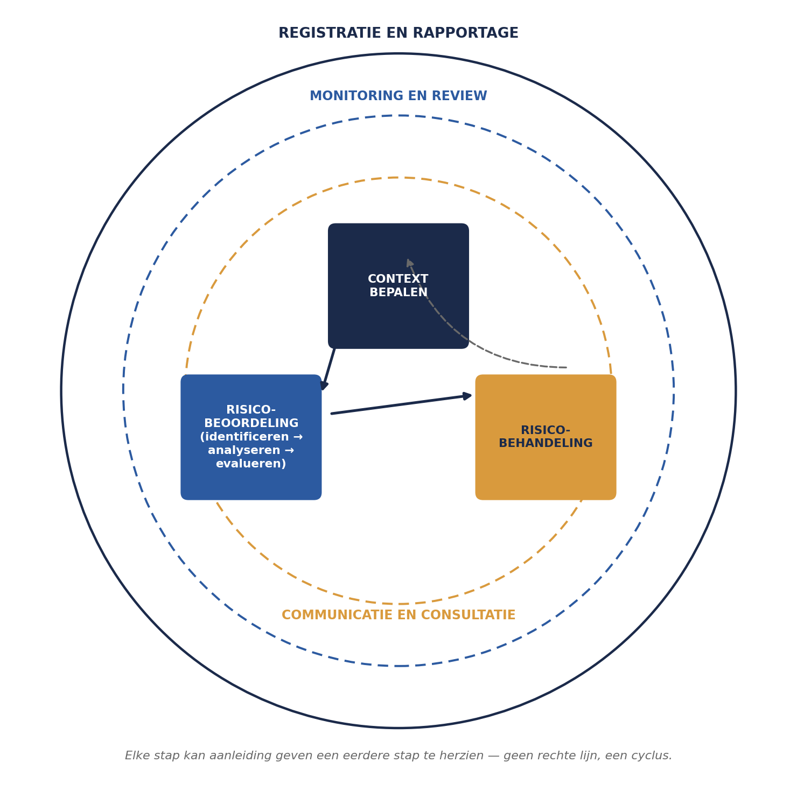
Figuur 3-1 — De ISO 31000-procescyclus: context bepalen in het midden bovenaan, met de pijl naar risicobeoordeling (identificeren-analyseren-evalueren) en vervolgens risicobehandeling; communicatie/consultatie en monitoring/review als omsluitende ringen; registratie/rapportage als buitenste laag.
De cyclus is nadrukkelijk geen eenmalig traject. Elke stap kan aanleiding geven om een eerdere stap te herzien: bij het analyseren van een risico kan blijken dat de context onvolledig was; bij het monitoren kan blijken dat een geëvalueerd risico opnieuw moet worden beoordeeld. Dat is geen falen van het proces — het is hoe het hoort te werken.

3.2 Diezelfde cyclus, in M_o_R's acht processen
M_o_R legt over vrijwel dezelfde cyclus een andere naamgeving, verdeeld in twee groepen.
Vier fasen die elkaar opvolgen:
Fase | Kernvraag
Identificeren | Wat is de context, en welke risico's spelen daarbinnen?
Beoordelen | Hoe groot is elk risico (schatten), en wat doen we ermee (evalueren)?
Plannen | Welke respons kiezen we, en hoe leggen we die vast?
Implementeren | Wie voert de respons uit, en hoe volgen we dat?

Twee activiteiten die voortdurend lopen, niet als aparte fase maar als draad door de andere vier heen:
Communiceren — dezelfde functie als ISO 31000's communicatie en consultatie, hier expliciet als doorlopend proces benoemd in plaats van als losse stap.
Embedden en reviewen — risicomanagement verankeren in de organisatie én periodiek beoordelen of het nog werkt. Dit correspondeert met ISO 31000's monitoring/review, met een sterkere nadruk op de organisatorische inbedding.
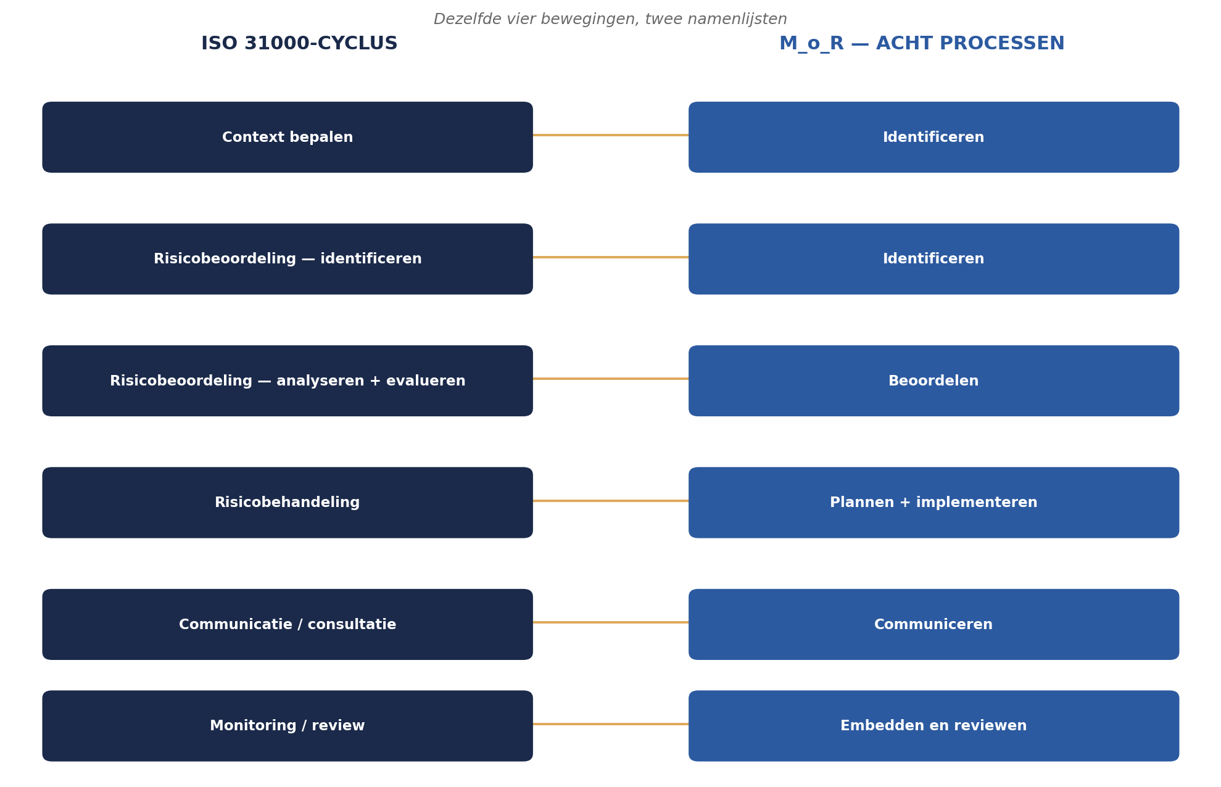
Figuur 3-2 — M_o_R's acht processen naast de ISO 31000-cyclus gelegd: identificeren↔context+risicobeoordeling(identificatiedeel), beoordelen↔risicobeoordeling(analyse+evaluatie), plannen+implementeren↔risicobehandeling, communiceren↔communicatie/consultatie, embedden en reviewen↔monitoring/review.
De boodschap van deze vergelijking is niet dat je twee namenlijsten uit je hoofd moet leren. Het is dat elke serieuze standaard dezelfde vier bewegingen herkent: weet waar je naar kijkt, vind de risico's, weeg ze, doe er iets mee — en doe dat nooit stilzwijgend, en nooit maar één keer.

3.3 De meest overgeslagen stap
Van alle stappen in de cyclus is context bepalen de stap die het vaakst wordt overgeslagen, en dat is geen toeval. Het is de minst tastbare stap: er komt geen lijst uit, geen score, geen kleurtje. Het voelt als voorwerk in plaats van als het echte werk.
Het WGP 2.0-register had nooit een apart context- en criteriadocument. De impactscore “5” van regel 11 (zie deel 1) betekende in de praktijk: de projectmanager vond het heel erg. Niet: het overschrijdt de vooraf afgesproken grens voor budgetoverschrijding, of: het raakt de kritieke opleverdatum van 1 november. Zonder vastgelegde criteria is elke score een mening, en meningen zijn niet vergelijkbaar, niet optelbaar en niet uitlegbaar aan een derde.
KERNZIN 2
Een score zonder vastgelegd criterium is geen meting, het is een indruk met een getal erop.

Context bepalen bestaat uit twee onderdelen die vaak door elkaar lopen maar apart aandacht verdienen: de context zelf (waar kijk je naar, en in welke omgeving) en de criteria (hoe ga je meten wat je vindt).

3.4 Interne en externe context
Interne context is alles binnen de organisatie dat het risicobeeld kleurt: structuur, cultuur, capaciteiten, beschikbare middelen, bestaande governance, eerdere ervaringen. Voor WGP 2.0 was relevante interne context onder meer: één applicatiebeheerder met exclusieve kennis (Gerard Ploeg), een projectmethodiek die stond in plaats van werd toegepast, en een organisatie die na eerdere reorganisaties terughoudend was met het melden van slecht nieuws naar boven.
Externe context is alles daarbuiten dat het risicobeeld beïnvloedt: wet- en regelgeving, de markt, toezichthouders, leveranciers, maatschappelijke ontwikkelingen. Voor Meridiaan is dit onmiddellijk concreet: DNB en AFM als toezichthouders, de Wtp-transitie als wetgevingscontext, de afhankelijkheid van externe softwareleveranciers.
 | Interne context (voorbeelden Meridiaan) | Externe context (voorbeelden Meridiaan)
Structuur en governance | Projectorganisatie zonder doorzettingsmacht stuurgroep | DNB/AFM-toezichtstructuur
Cultuur | Terughoudendheid bij het melden van tegenvallers | Sectorbrede tijdsdruk door de Wtp-deadline
Capaciteiten en middelen | Eén kenner van de premieberekening | Krappe arbeidsmarkt voor pensioenspecialisten
Eerdere ervaringen | De WGP 2.0-mislukking zelf | Precedenten bij andere pensioenuitvoerders

Een context die niet is opgeschreven, bestaat in de praktijk niet: hij zit dan verspreid in de hoofden van de aanwezigen bij de identificatiesessie, en niemand kan controleren of iedereen van hetzelfde uitgaat. Dat is precies wat er bij WGP 2.0 gebeurde — verschillende mensen gebruikten stilzwijgend verschillende aannames over wat “een groot risico” was.

3.5 Risicocriteria — voordat je scoort
Criteria zijn de afspraken over hoe je een risico gaat wegen. Zonder ze vast te leggen, scoort iedereen op eigen gevoel — precies zoals bij regel 11 van het oude register.
Een kansschaal heeft betekenis nodig, niet alleen een getal:
Score | Omschrijving (voorbeeld, project WGP 2.0-herstart)
1 | Zeer onwaarschijnlijk — nog niet eerder voorgekomen in vergelijkbare projecten
2 | Onwaarschijnlijk — incidenteel voorgekomen
3 | Mogelijk — is al één keer opgetreden in dit of een vergelijkbaar project
4 | Waarschijnlijk — treedt regelmatig op onder vergelijkbare omstandigheden
5 | Zeer waarschijnlijk — er zijn nu al concrete signalen dat dit gebeurt

Een impactschaal moet gekoppeld zijn aan de daadwerkelijke doelstellingen van het project — niet aan een generiek gevoel van “erg”:
Score | Tijd | Geld | Kwaliteit/reputatie
1 | < 1 week vertraging | < €10.000 | Intern, geen extern zichtbaar effect
3 | 2–6 weken vertraging | €10.000–€100.000 | Zichtbaar voor werkgevers, geen toezichtmelding
5 | > 3 maanden vertraging of go-live in gevaar | > €500.000 | Meldingsplichtig richting DNB/AFM

Dit soort tabel dwingt een gesprek af dat bij WGP 2.0 nooit is gevoerd: wat betekent “3 maanden vertraging” eigenlijk voor déze organisatie, in déze context? Het antwoord verschilt per project en per organisatie, en dat is precies waarom je de schaal zelf moet opstellen in plaats van een generiek sjabloon te kopiëren — het sluit direct aan bij ISO 31000-principe 7 uit deel 2, “op maat van de organisatie”.
Risicobereidheid, kort geïntroduceerd. Naast een schaal hoort ook een uitspraak over hoeveel risico de organisatie bereid is te accepteren om haar doelstellingen te halen — in woorden, vóór je in cijfers gaat. Voor WGP 2.0-herstart zou dat bijvoorbeeld kunnen zijn: “Wij accepteren vertraging tot zes weken zonder escalatie, mits de kwaliteit van de conversie niet in gevaar komt; wij accepteren geen enkel risico dat leidt tot onjuiste pensioenuitkeringen aan deelnemers.” Dit is nog geen volledig uitgewerkte risicobereidheid — dat onderwerp krijgt in deel 12 een heel deel — maar zonder een eerste, grove uitspraak kan geen enkele score in de juiste verhouding worden geplaatst.
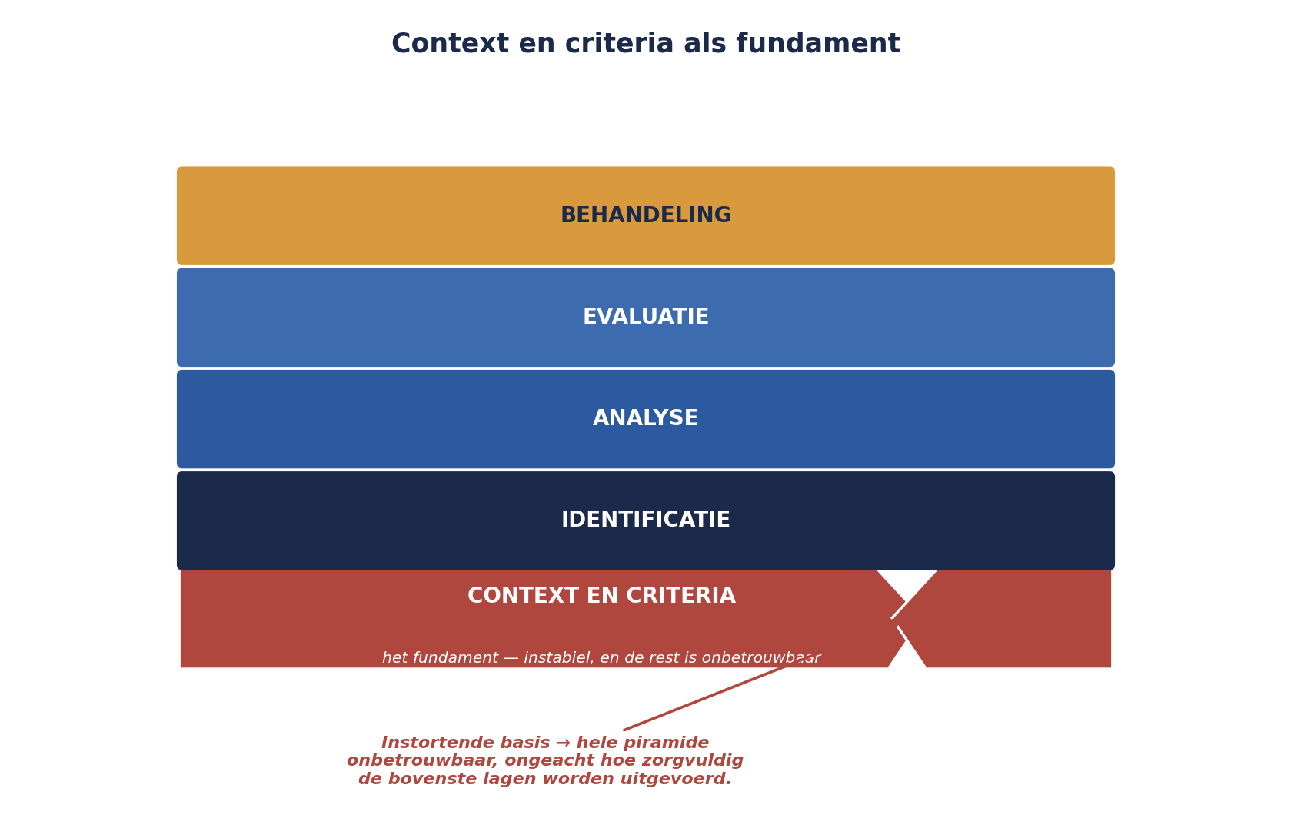
Figuur 3-3 — Context en criteria als fundament: een piramide waarbij context en criteria de basis vormen, en identificatie, analyse, evaluatie en behandeling daarop rusten — met de aantekening dat een instortende basis (geen context, geen criteria) de hele piramide onbetrouwbaar maakt, ongeacht hoe zorgvuldig de bovenste lagen worden uitgevoerd.

3.6 Sanne's context- en criteriadocument
Voor de herstart van WGP 2.0 stelt Sanne, samen met de stuurgroep, een kort document op vóórdat de eerste identificatiesessie plaatsvindt. Het bevat:
- 1. Doel en scope van het project (waar de risicobeoordeling zich op richt — niet heel Meridiaan, maar deze herstart)
- 2. Interne context (kernpunten uit de tabel in 3.4, kort)
- 3. Externe context (kernpunten, kort)
- 4. Kansschaal (vijf punten, met omschrijving)
- 5. Impactschaal (vijf punten, met omschrijving per dimensie: tijd, geld, kwaliteit/reputatie)
- 6. Een eerste, grove uitspraak over risicobereidheid
- 7. Wie dit document heeft vastgesteld, en wanneer het wordt herzien
Dit document is geen bureaucratische toevoeging. Het is het instrument waarmee de eerstvolgende identificatiesessie (deel 4) daadwerkelijk vergelijkbare, uitlegbare risico's oplevert in plaats van een lijst met individuele indrukken.
Let op het zevende punt: een context- en criteriadocument is niet eenmalig. Bij een grote koerswijziging — een nieuwe wet, een gewijzigde scope, een fusie — hoort het herzien te worden. Dat gebeurt in de praktijk zelden, en dat is een van de stille oorzaken waarom risicoregisters na verloop van tijd steeds minder aansluiten bij de werkelijkheid.

Samenvatting van deel 3
- Het risicomanagementproces is een cyclus, geen rechte lijn: context bepalen → risicobeoordeling (identificeren, analyseren, evalueren) → risicobehandeling, doorlopend omringd door communicatie/consultatie en monitoring/review, met registratie/rapportage als sluitstuk.
- M_o_R's acht processen beschrijven dezelfde beweging met andere namen: vier opeenvolgende fasen (identificeren, beoordelen, plannen, implementeren) plus twee doorlopende activiteiten (communiceren, embedden en reviewen).
- Context bepalen is de meest overgeslagen stap, omdat hij geen tastbaar resultaat oplevert. Zonder vastgelegde context is elke identificatiesessie een verzameling stilzwijgende, niet-vergelijkbare aannames.
- Kernzin 2: een score zonder vastgelegd criterium is geen meting, het is een indruk met een getal erop.
- Context bestaat uit interne en externe elementen; criteria bestaan uit een kansschaal, een impactschaal gekoppeld aan echte doelstellingen, en een eerste uitspraak over risicobereidheid.
- Een context- en criteriadocument is het fundament waarop de rest van het proces rust, en moet worden herzien bij een grote koerswijziging.

Vooruitblik
Deel 4 gebruikt het document dat Sanne nu heeft opgesteld als basis voor de eerste echte identificatiesessie: technieken om risico's systematisch boven tafel te krijgen, en de risicozin uit deel 1 in de praktijk toe te passen.

